Тема заняття: «Технологія пиляння фанери та ДВП»
Мета заняття: формувати в учнів поняття про послідовність різання та уявлення про технологію пиляння фанери та ДВП; ознайомити з будовою і призначенням столярних пилок, лобзика: формувати початкові вміння випилювання лобзиком; розвивати навички самоконтролю, логічного, абстрактного мислення; виховувати культуру праці.
Ключові поняття: різання, пиляння, різець, клин, пропил, лобзик, столик для випилювання, струбцина, баранцева гайка.
Об’єкти практичної діяльності учнів: деталі проектної діяльності учнів.
Обладнання: столярний верстак, заготовки з фанери (ДВП), плакати з деревообробки, інструменти для пиляння фанери та ДВП: лобзик, столик для випилювання, запасні пилочки для лобзика, шило.
Тип уроку: комбінований.
Очікувані навчальні результати
- Уміння пояснювати призначення та будову лобзика.
- Уміння характеризувати процес пиляння фанери лобзиком.
- Уміння визначати способи отримання виробу заданої форми і розмірів.
- Уміння визначати етапи і правила пиляння лобзиком.
- Уміння виконувати випилювання лобзиком зовнішніх контурів виробу.
- Уміння дотримуватися правил безпечної праці в процесі пиляння.
Орієнтовний план проведення уроку
І. Організаційний етап.
ІІ. Мотивація навчальної діяльності учнів. Актуалізація опорних знань учнів.
ІІІ. Оголошення теми та очікуваних навчальних результатів.
ІV. Вивчення нового навчального матеріалу:
- Ознайомлення учнів із призначенням та будовою лобзика.
- Ознайомлення учнів із пристосуваннями для роботи лобзиком.
- Ознайомлення учнів з технологією пиляння лобзиком.
V. Практична робота: Випилювання лобзиком зовнішніх контурів деталей майбутнього виробу.
VІ. Підбиття підсумків, оцінювання результатів роботи.

Коментар для вчителя

Насамперед доцільно продемонструвати учням готові вироби і поставити перед ними запитання проблемного характеру: Як випиляти з фанери вироби, які мають складну криволінійну форму?
Якщо учні не зможуть відповісти на ці запитання, учитель демонструє набір столярних пилок, доліт, стамесок та інших різальних інструментів і пояснює їхнє призначення, акцентуючи увагу на тому, що виготовлення виробів з фанери, які мають складну криволінійну форму, виконують за допомогою лобзика.
На цьому занятті необхідно сформувати в учнів знання та вміння дотримуватися технології обробки матеріалів різанням. Тому розпочати урок доцільно з актуалізації знань учнів щодо процесу різання та використання різальних інструментів, отриманих на уроках трудового навчання чи художньої праці в початковій школі. Доцільно запитати, чи можна використовувати ці інструменти для обробки деревних матеріалів, та підвести учнів до висновку про необхідність використання інших різальних інструментів.
Враховуючи особливості розвитку абстрактного мислення у п’ятикласників, під час формування поняття про технологію різання матеріалів доцільно використати прийом порівняння виконання технологічних операцій за допомогою різних різальних інструментів, використання яких передбачено в 5-му класі, з демонстрацією роботи різальними інструментами з використанням наочних посібників. Порівнюючи зображення різальних частин інструментів для роботи з деревними матеріалами (рубанка, стамески, долота), учні легко можуть зробити висновок, що, хоча інструменти мають різне призначення і будову, їхні різальні частини мають схожу форму, що нагадує клин. Важливо також, щоб учні зрозуміли, що процес різання може відбуватися із зняттям стружки та без зняття (виготовлення шпону). Після цього слід перейти до з’ясування загальних особливостей будови різних за конструкцією пилок та принципу їх роботи.
Далі необхідно детально ознайомити учнів з будовою, призначенням та прийомами роботи лобзиком.
Перед практичною роботою треба провести вступний інструктаж, під час якого продемонструвати учням, як закріплювати фанеру на верстаку; як тримати лобзик, як починати пиляння і як його закінчувати; якою повинні бути робоча поза та ритм рухів; як перевірити правильність пиляння за розміткою та за допомогою лінійки і шаблона тощо. Якщо під час виконання завдань учні все ж припускатимуться помилок, учителеві слід зупинити роботу і провести повторний (груповий чи індивідуальний) інструктаж.
Щоб на першому занятті з пиляння не зіпсувати матеріалу з розміченими заготовками виробу, перед виконанням практичної роботи «Випилювання лобзиком» учням доцільно запропонувати виконати тренувальні вправи з ажурного випилювання .
Під час їх виконання школярі набувають перших практичних навичок, а також мають змогу скоригувати власні помилки. Тільки після цього можна братися до випилювання заготовок для майбутнього виробу.
Учитель повинен застерегти учнів від роботи поспіхом, адже вони продовжать її на наступному уроці.
Особливу увагу на цьому занятті слід приділити питанням безпеки праці під час пиляння. Для цього треба постійно спостерігати за роботою учнів та за потреби надавати їм індивідуальну допомогу. У разі виникнення порушень правил безпечної праці необхідно зупиняти роботу учнів і проводити повторний інструктаж.
Наприкінці заняття потрібно проаналізувати типові помилки, яких припускалися учні під час пиляння (нерівномірність темпу пиляння, відхилення від лінії розмічання, відколювання частини заготовки в кінці пиляння тощо). Слід порадити, як уникати таких помилок у подальшій роботі, та підбити підсумки заняття.
Достатньо часу треба передбачити для впорядкування та прибирання робочих місць.

Інформація до вивчення нового навчального матеріалу

Деревні матеріали обробляють за допомогою різноманітних інструментів: ножів, пилок, лобзиків, стамесок, доліт тощо. Усі ці інструменти мають важливу особливість - їхні різці мають форму клина. Під дією прикладеної до інструмента сили різець заглиблюється в матеріал, відокремлюючи його частину. Цей процес називають різанням.
Розрізняють два види різання: без зняття стружки з матеріалу та зі зняттям. Найпоширенішим є другий вид. Унаслідок заглиблення вузенького клина в матеріал від нього відокремлюються дрібненькі частинки у вигляді тирси. Цей процес називають пилянням. Здійснюють пиляння багаторізцевими різальними інструментами – пилками.
Ознайомлення учнів з технологією різання деревини, різальними інструментами доцільно розпочати з демонстрації загальної будови та пояснення призначення пилок різної конструкції. При цьому акцентується увага на зазначених особливостях найбільш поширеного в столярній справі інструмента - столярної ножівки. У процесі бесіди з’ясовується, що це металева стрічка з нарізаними на ній з одного боку зубцями. Кожен зубець має форму клина. Між зубцями є проміжки - пазухи. Місце різання, яке утворилося в деревині, називають пропилом, а початок пиляння – запилом (мал. 10).

Мал. 10. Утворення запилу
Щоб пиляння було достатньої якості, зубці пилки добре загострюють. А для полегшення процесу пиляння зубці пилки почергово відгинають (розводять) на половину товщини полог на в протилежні боки.
Для випилювання заготовок з фанери та ДВП, що мають прямолінійні контури, використовують лучкові пилки або ножівки з дрібними зубцями, що мають форму прямокутного трикутника (для змішаного пиляння).
Деталі складної форми випилюють лобзиком. У процесі демонстрації з’ясовується, що пилка лобзика – це вузька сталева смужка з нарізаними з одного боку зубцями. Зубці мають форму прямокутного трикутника (для змішаного пиляння) і спрямовані в один бік. При цьому звертається увага учнів на особливості підготовки лобзика до роботи. Для цього один кінець пилочки за допомогою гайки затискують біля ручки. Пилку встановлюють таким чином, щоб її зубці були спрямовані в бік ручки і назовні від рамки. Потім стискують обидва кінці рамки і так само затискують другий кінець пилки.
Працюють лобзиком на спеціальному столику-підставці, який прикріплюють до робочого стола струбциною.
Слід наголосити учням, що випилювання лобзиком - це творчий процес, один із способів внести елементи естетики у виготовлення виробів, спосіб самовираження та реалізації творчої особистості. Випилювання лобзиком розвиває такі якості, як терпіння і акуратність, фантазія і художній смак. З використанням лобзика як основного інструмента і фанери як матеріалу можна створити оригінальні красиві предмети, які будуть прикрашати інтер’єр помешкання, або сувеніри та іграшки, які гідно оцінять рідні та друзі.
Демонструючи лобзик, учитель звертає увагу учнів на те, що цей інструмент складається з кількох частин. Разом з учнями, в процесі бесіди, доцільно встановити, зі скількох частин складається лобзик та його затискачі (з гвинта, на який надіто рухомий затискач), а затискується пилочка внаслідок обертання баранцевої гайки (мал. 11).

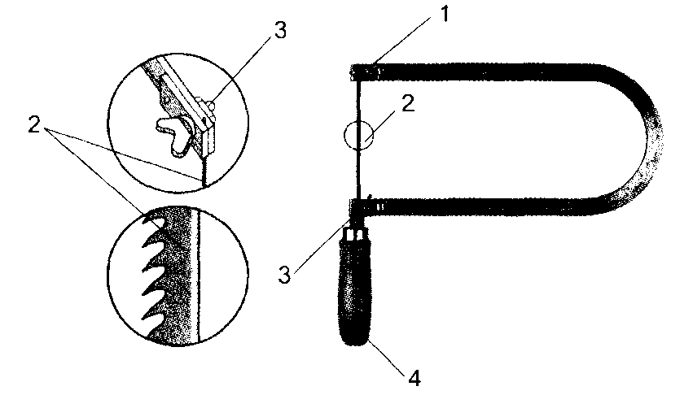
Мал. 11. Будова лобзика

При обертанні гайки за стрілкою годинника вона переміщується по різьбі, тисне на рухомий затискач, який і притискує пилочку до рамки. Щоб звільнити пилочку, гайку треба обертати проти руху стрілки годинника.
Для стягування рамки лобзика учням зручно використовувати різні пристосування. Вони мають стаціонарний варіант виконання і дозволяють без зусиль затискати пилочку в рамці лобзика, особливо коли вона із заготовкою, фіксуючи її у вертикальному положенні (мал. 12).

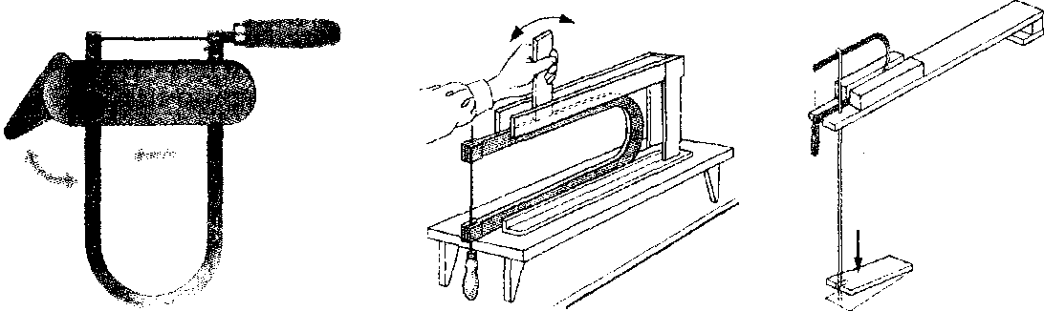
Мал. 12. Пристосування для стягування рамки лобзика
Можна також покращити конструкцію лобзика (мал. 13). У лобзику, поданому на малюнку 13, натяг і затискання пилочки відбуваються одночасно. Суть пристосування полягає в такому: на рамці лобзика шарнірно кріпиться планка із затискачем. Крім неї, є металеве кільце, висота внутрішньої частини якого на 1-2 мм більша за ширину рамки лобзика. Закріпивши пилочку, кільце зсувають у бік пилочки, при цьому планка натягує пилочку.
Існують певні обмеження при пилянні лобзиком. Тому доцільно запропонувати учням вирішити технічне завдання: визначити, фанеру якої максимальної ширини можна розпиляти лобзиком. Учні лінійкою вимірюють відстань від пилочки до внутрішньої сторони рамки і визначають цей розмір. Тепер можна поставити запитання: А якщо пиляти з двох боків?

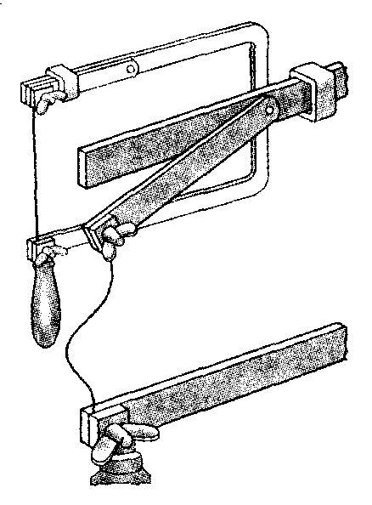
Мал. 13. Удоскона ле.на конструкція лобзика

Учитель розповідає про правила безпеки праці під час закріплення пилочки, звертає увагу на те, що гостра сторона зубів пилочки повинна бути напрямлена в бік ручки (і пояснює чому), показує, як закріпити пилочку в нижньому затискачі, а потім у верхньому, попередньо стиснувши рамку лобзика. В інструкційній карті кожного учня повинна бути коротка інструкція щодо підготовки лобзика до роботи.
Потім слід продемонструвати необхідні пристрої, що застосовуються під час випилювання лобзиком, зокрема спеціальний столик-підставку для випилювання і струбцину, якою він кріпиться до столу.
Потім учитель демонструє прийоми випилювання елементів виробу по зовнішньому і внутрішньому контурах. Звертає увагу на те, що в першу чергу доцільно опанувати технологію випилювання по зовнішньому контуру. Демонструючи прийом випилювання, учитель пояснює, що для виконання цієї технологічної операції фанеру з нанесеною на ній розміткою кладуть на підставку і притримують лівою рукою. У праву руку беруть лобзик і, приставивши пилку під прямим кутом до фанери, починають випилювати. Пиляють так, щоб пилка лобзика рухалась поруч із лінією контуру. Лінія при цьому залишається на заготовці і слугує орієнтиром під час подальшої обробки деталі.
Необхідно також акцентувати увагу учнів на тому, що під час роботи лобзиком слід враховувати, що більш вологий матеріал пиляється легше, однак досягти високої якості випилювання можна тільки при роботі із сухим матеріалом.
Спочатку вчитель демонструє прийоми випилювання по прямій лінії та випилювання кутів. На завершення опанування цього технологічного прийому він повторно акцентує увагу на тому, що при випилюванні деталей лінія розмітки повинна залишатися на заготовці і слугувати орієнтиром для подальшої обробки.
На всіх етапах оволодіння учнями теоретичним матеріалом та практичними навичками вчитель повинен приділити значну увагу питанням контролю та самоконтролю навчальної діяльності. Втрата учнями самоконтролю під час навчання випилювання лобзиком є найтиповішою помилкою. Тому, обходячи робочі місця, учитель допомагає аналізувати результати трудової діяльності, виявляти допущені помилки та усувати їх. Особливу увагу необхідно звертати на уникнення учнями порушень правил безпечної праці, вибір правильної робочої пози, правильне утримання лобзика (у вертикальному положенні). Звертається увага також на те, що рухати лобзиком необхідно плавно (50...60 подвійних рухів на хвилину), з таким розрахунком, щоб пилочка працювала майже по всій довжині, але затискачі не вдаряли по столику або фанері, а підтримувати фанеру необхідно лівою рукою на безпечній відстані від різального інструмента.
На завершення заняття потрібно проаналізувати дії учнів, надати поради, як їм у подальшому поліпшити роботу, систематизувати та узагальнити знання школярів з теми. Закріплення навчальних досягнень здійснюється в процесі виготовлення виробів, розмічання яких здійснено на попередньому занятті або згідно з графічними зображеннями, поданими нижче.
Завдання 1. Змоделювати форми підставки під модель автомобіля в робочих зошитах, збільшивши їх за методом масштабної сітки (по клітинках або з використанням оргтехніки).
Завдання 2. Випиляти зовнішні контури моделей (мал. 14).

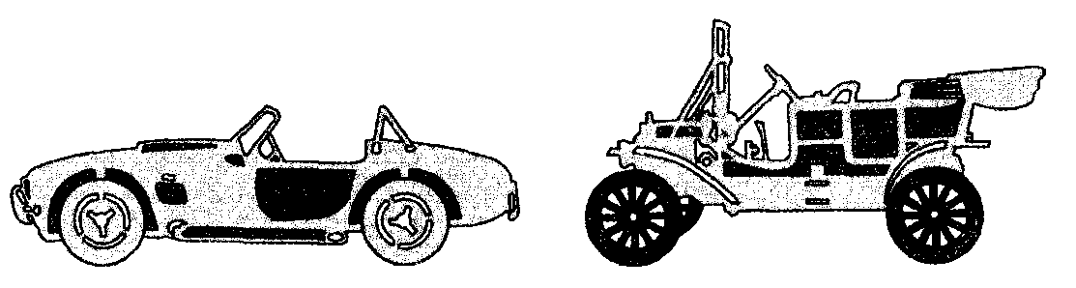
Мал. 14. Моделі автомобілів
Підбиваючи підсумок заняття, доцільно поставити учням такі запитання: Яких умінь ви набули на сьогоднішньому уроці? Які вправи ви виконували з найбільшим задоволенням? Окрім цього, необхідно також здійснити аналіз допущених помилок та пояснити, як їх уникнути в майбутньому.
Для домашнього завдання доцільно запропонувати скласти приблизний план (послідовність роботи) з виготовлення виробу, запропонувавши певні технічні вимоги або графічні зображення чи інші особливості майбутнього виробу.

